DoI: 6775-2524-0560-2020-38-02
УДК 623.623
повстяна юлія славомирівна, к.т.н., доцент
https://orcid.org/0000-0001-5426-4157
ящук Андрій Анатолійович, к.т.н., доцент
https://orcid.org/0000-0003-4872-7949
Ліщина Валерій Олександрович, к.т.н., доцент
https://orcid.org/0000-0002-2371-3850
Поліщук Микола Миколайович, к.т.н., старший викладач
https://orcid.org/0000-0002-1218-5925
Потейчук Михайло Іванович, асистент
https://orcid.org/0000-0001-7263-0958
Луцький національний технічний університет

системА РАДІОЕЛЕКТРОННОЇ БОРОТЬБИ НА БАЗІ ARDUINO UNO R3

Повстяна Ю.С., Ящук А.А., Ліщина В.О., Поліщук М.М., Потейчук М.І. Система радіоелектронної боротьби на базі Аrduino UNO R3. В дослідженні запропоновано систему радіоелектронної боротьби на базі Arduino UNO R3 для протидії безпілотним літальним апаратам. Розглянуто структурну схему та проаналізовано параметри системи та окремих її складових. Здійснено порівняльну характеристику запропонованого зразка та існуючих аналогів.
Ключові слова: безпілотний літальний апарат, радіоперешкода, Arduino UNO R3, Wi-Fi, магнетрон, універсальний звуковий модуль.

Повстяна Ю.С., Ящук А.А., Лищина В.О., Полищук Н.Н., Потейчук М.И. Система радиоэлектронной борьбы на базе Arduino UNO R3. В исследовании предложена система радиоэлектронной борьбы на базе Arduino UNO R3 для противодействия беспилотным летательным аппаратам. Рассмотрено структурную схему и проанализированы параметры системы и отдельных ее составляющих. Осуществлено сравнительную характеристику предложенного образца и существующих аналогов.
Ключевые слова: беспилотный летательный аппарат, радиопомех, Arduino UNO R3, Wi-Fi, магнетрон, универсальный звуковой модуль.

Ju. Povstyana, А. Yashchuk, N. Lishchyna N. Polischuk, M. Poteychuk. Arduino UNO R3 radio electronic control system. The study proposed an Arduino UNO R3 based electronic warfare system to counteract unmanned aerial vehicles. A structure scheme was submitted and the parameters of the system and its components were analyzed. A comparative characteristic of the proposed prototype and its analogs was carried out.
Keywords: unmanned aerial vehicle, radio interference, Arduino UNO R3, Wi-Fi, magnetron, universal sound module

Вступ
Безпілотні літальні апарати (БПЛА) уже давно стали нормою на більшій частині планети, та й за її межами. Вони мають можливість доставляти вантажі, виконувати аерофотозйомку, досліджувати склад атмосфери та погодні умови, використовуються кореспондентами, науковцями, рятувальниками та військовими для доступу у віддалені місця, навігації на місцевості, тощо.
Але разом зі зростанням попиту зросла і пропозиція дешевих літальних апаратів з малою вантажопідйомністю, які знаходяться у вільному доступі і використання яких, як і вимоги до безпеки майже не регулюється. Немає ніяких гарантій, що під час їхнього використання випадково чи зумисно не постраждають випадкові перехожі чи не постраждає майно. А занепокоєння використання БПЛА в терористичних актах нависає над спецслужбами уже кілька десятиліть. Зі зменшенням габаритів і збільшенням мобільності безпілотників знаряддям протидії БПЛА необхідно бути ще і більш мобільними та компактними [5].
В даній статті досліджується спосіб боротьби з безпілотними літальними апаратами шляхом використання системи контролю спрацювання датчиків, що у свою чергу повинно забезпечити достатньо точне використання без значного впливу на радіочастоти і сторонні пристрої.
Метою роботи – є опис налагодження та дослідження системи протидії безпілотним літальним апаратам.
Методи дослідження
Історія використання саме безпілотних літальних апаратів налічує уже більше сотні років. Цивільні безпілотні літальні апарати використовуються не настільки давно та і характеристики у них скромніші. Класифікуються вони у відповідності до розмірів по діагоналі від двигуна до двигуна, без систем захисту від перешкод та без урахування висоти, тому що розмір зазвичай відповідає функціональним можливостям [1].

Для прикладу у США Федеральне авіаційне відомство забороняє безпілотним літальним апаратам, в тому числі непрофесійним, літати вище 400 футів.
Звичайно ж такі жорсткі правила унеможливлюють комерційне використання БПЛА, наприклад доставка товарів не може здійснюватись більше як за 500 метрів від складу. А тому розпочався пошук альтернативних варіантів врегулювання цього конфлікту інтересів. Так британська асоціація пілотів (BALPA) виступає за те, щоб дрони програмували так, щоб вони не могли залітати у певний повітряний простір – йдеться про так зване “встановлення геозон”. Серія дронів Phantom, які виробляє DJI, вже має таку функцію. У систему GPS безпілотників внесені координати тисяч аеропортів у всьому світі. Вони не можуть залітати в ці зони.
Втім залишаються старіші моделі без даної функції, моделі, що не використовують GPS чи обходять захист, а також саморобні безпілотники від аматорів-радіолюбителів.
Визначена послідовність стадій протидії дронам: виявити, розпізнати і знищити. Для спрощення та доведення до автоматизму будь-який об’єкт що потрапив у поле зору сенсорів системи вважається безпілотником. Отже, в подальшому система для зручності розробки і тестування поділяється на 2 підсистеми, а саме – сенсорну, що відповідає за знаходження БПЛА та систему, що відповідає за створення радіоперешкод [3].
Сенсорну систему найпростіше побудувати на базі Arduino (рис.1) – платформі, котра підтримує більшість принципів та підходів вільного та відкритого програмного забезпечення (рис.2).
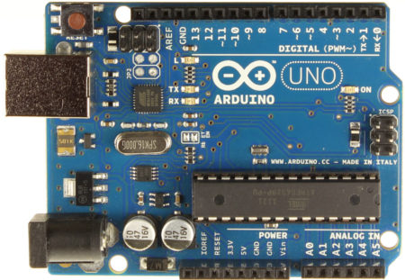
Рис. 1 – Arduino Uno R3
Основними компонентами є плата мікроконтролера з елементами вводу/виводу та середовище розробки Processing/Wiring на мові програмування, що є спрощеною підмножиною C/C++. Arduino може використовуватися як для створення автономних інтерактивних об’єктів, так і підключатися до програмного забезпечення, яке виконується на комп’ютері (наприклад: Processing, Adobe Flash, Max/MSP, Pure Data, SuperCollider).
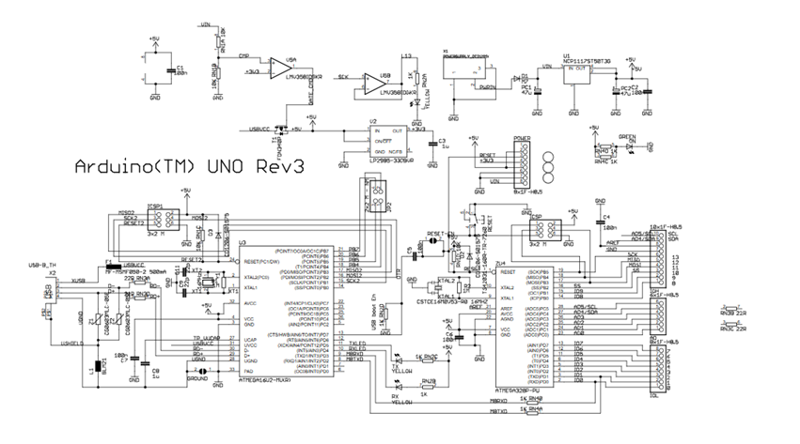
Рис. 2 – Схема Arduino uno Rev3
Платформа випускає у вільний доступ своє обладнання у вигляді файлів дизайну Eagle CAD, ліцензовані за ліцензією Creative Commons Attribution Share-Alike, яка дозволяє використовувати як особисті, так і комерційні похідні роботи, якщо вони акредитуються у Arduino та випускають свої проекти за тією ж ліцензією. Програмне забезпечення Arduino також є відкритим вихідним кодом. Вихідний код для середовища Java випущений під GPL, а бібліотеки мікроконтролерів C / C ++ знаходяться під LGPL створеної для швидкої і легкої розробки різноманітних електронних пристроїв.
Мікроконтролер на платі програмується за допомогою мови програмування Arduino та інтегрованого середовища розробки Arduino IDE. Для програмування не потрібно програматор, програма зашивається через порт USB.
Сам фреймворк є похідною від Wiring – open-source фреймворку що дозволяє писати крос-платформове програмне забезпечення для керування пристроями, прикріпленими до широкого кола плат мікроконтролерів, для створення інтерактивних об’єктів. Фактично, мова Arduino – це лише набір функцій C/C++, які можна викликати з прямо з коду, хоч ескіз зазнає незначних змін, а потім передає безпосередньо в компілятор C/C++ (avr-g++).
Arduino Uno – це пристрій на основі мікроконтролера ATmega328, який у свою чергу являється мікроконтроллером, створеним Atmel та належить до сім’ї megaAVR. Вона має модифіковане 8-розрядне ядро процесорів в RISC. Reduced Instruction Set Computing – архітектура процесорів зі скороченим набором команд, також відома як “Load/Store архітектура”, позаяк система команд такої архітектури не включає арифметико-логічних операцій з операндами у пам’яті. Для будь-якого оброблення даних їх спочатку слід завантажувати (Load) в регістр, виконувати необхідні операції, а тоді зберегти (Store) назад у пам’ять [2].
З використанням функцій pinMode(), digitalWrite() і digitalRead() кожен з 14 цифрових виводів може працювати в якості входу або виходу. Рівень напруги на виводах обмежений 5В. Максимальний струм, який може віддавати або споживати один вивід, становить 40 мА.
Система Arduino підтримує обробку аналогових сигналів. Для вхідних сигналів система має АЦП (аналогово-цифровий перетворювач), в разі вихідного сигналу – можлива модуляція ШІМ (широтно-імпульсна модуляція).
В Arduino, серцем якої є мікроконтролер Atmega, є один 10-бітний АЦП. Це означає, що лічений значення напруги може перебувати в діапазоні від 0 – 1023. В залежності від опорного напруги 1024 значень будуть розподілені на відповідний діапазон. В результаті ми можемо отримати різну точність і різний діапазон напруг, зчитувальних аналого-цифровим перетворювачем.
Arduino Uno надає ряд можливостей для здійснення зв’язку з комп’ютером, ще одним Ардуіно або іншими мікроконтроллерами. У ATmega328 є приймач UART, що дозволяє здійснювати послідовну зв’язок за допомогою цифрових виводів 0 (RX) і 1 (TX). Мікроконтролер ATmega16U2 на платі забезпечує зв’язок цього приймача з USB-портом комп’ютера, і при підключенні до ПК дозволяє Ардуіно визначатися як віртуальний COM-порт. Прошивка мікросхеми 16U2 використовує стандартні драйвера USB-COM, тому установка зовнішніх драйверів не потрібно. На платформі Windows необхідний тільки відповідний .inf-файл. У пакет програмного забезпечення Ардуіно входить спеціальна програма, що дозволяє зчитувати і відправляти на Ардуіно прості текстові дані [2].
Бібліотека SoftwareSerial дозволяє реалізувати послідовний зв’язок на будь-яких цифрових виводах Arduino Uno.

Результати
Загалом більшість безпілотних літальних апаратів використовують частоти Wi-Fi. Сигнал Wi-Fi відносять до радіохвиль, відповідно, він має такі ж властивості, характеристики і поведінку. Радіохвилі, в свою чергу, підпорядковуються практично тим же фізичним законам, що і світло: поширюються в просторі з такою ж швидкістю, схильні до дифракції, поглинання, загасання, розсіюванню, тощо. Основні характеристики радіохвилі, а значить і сигналу Wi-Fi – це її довжина і частота (частотний діапазон) [6].
На даний момент найчастіше застосовуються точки доступу Wi-Fi і антени Wi-Fi 2,4 ГГц і 5ГГц. На відміну від 5ГГц, у 2,4 ГГц довжина хвилі становить 12,5 см. Серед плюсів – відмінне подолання невеликих перешкод, наприклад, густих лісових масивів, завдяки хорошій проникаючій здатності і оминанню перешкод. Серед мінусів – додаткова зашумленість ефіру іншими пристроями, що працюють на цій же частоті [4].
Глушіння сигналу джеммером не являється повністю законним методом боротьби з БПЛА, проте можна використовувати інші пристрої що працюють на тій же частоті. Найбільш сумісним з точки зору накладань частоти є використання генератора високочастотних електромагнітних хвиль мікрохвильового діапазону [5].
Магнетрон є електровакуумною лампою спеціальної конструкції, в якій електрони рухаються у додатковому магнітному полі.
Недолік магнетронів – плавання частоти, перевага – значна потужність. В радарах, наприклад, нестабільність частоти компенсують підлаштовуючи приймач на частоту випромінювання, що є технічно простішою задачею ніж утримання сталої частоти передавача.
Сам по собі магнетрон являється лише частиною системи, зокрема він мінімально потребує наявності трансформатора, конденсатора і діодів для забезпечення себе напругою.
Трансформатор – статичний електромагнітний пристрій, що має дві або більше індуктивно зв’язані обмотки і призначений для перетворення за допомогою електромагнітної індукції однієї або кількох напруг змінного струму в одну або декілька інших напруг змінного струму без зміни частоти напруги змінного струму.
Конденсатор – пристрій для накопичення заряду та енергії електричного поля. Конденсатор є пасивним електронним компонентом. В найпростішому варіанті конструкція складається з двох електронів у вигляді пластин (обкладок), розділених діелектриком, товщина якого менша в порівнянні з розмірами обкладок. Конденсатори для практичного застосування володіють багатьма шарами діелектрика та багатошарові електроди, або чергування діелектриків та електродів, згорнені в циліндр або паралелепіпед із чотирма скругленими ребрами. Зв’язок між підсистемами здійснюється шляхом передачі сигналу на кероване реле (рис.3). Дане реле керується напругою 5V і здатне комутувати до 10А 30V DC і 10A 250V AC.
Реле має два окремі ланцюги: ланцюг управління, представлений контактами А1, А2 і керований ланцюг, контакти 1, 2, 3. Ланцюги ніяк не пов’язані між собою.
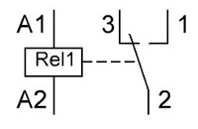
Рис. 3 Схема внутрішньої будови перемикача
Між контактами А1 і А2 встановлений металевий сердечник, при протіканні струму по якому до нього притягується рухливий якір (2). Контакти же 1 і 3 нерухомі.
Для управління реле є такі деталі: резистор (R1), p-n-p транзистор (VT1), діод (VD1) і, безпосередньо саме реле (Rel1). Два світлодіоди встановлені для індикації. LED1 – індикація подачі живлення на модуль, загоряння LED2 свідчить про замиканні реле.
При включенні контролера виводи знаходяться в високоомному стані, транзистор не відкритий. Так як у нас транзистор p-n-p типу, то для його відкриття потрібно подати на базу мінус. Для цього використовуємо функцію digitalWrite (pin, LOW).Тепер транзистор відкритий і через керуючий ланцюг тече струм і реле спрацьовує. Для відключення реле слід закрити транзистор, подавши на базу плюс, викликавши функцію digitalWrite (pin, HIGH).
Модуль має 3 виведення (стандарту 2.54 мм): VCC: «+» живлення, GND: «-» живлення, IN: вивід вхідного сигналу.
Підключення модуля теж доволі просте: VCC на + 5 вольт на Ардуіно, GND на будь-який з GND контактів Ардуіно, IN на будь-який з цифрових входів / виходів Ардуіно.
В якості датчика використовуватиметься універсальний звуковий модуль призначений для виявлення звуку і визначення порогового значення звуку. Поріг спрацьовування компаратора регулюється потенціометром.
Процес практичної реалізації розпочинається з побудови принципових схем роботи двох підсистем. Модель проектування сенсорної підсистеми з перемикачем складено у середовищі Virtual Breadbord. Представлена на рисунку 4.
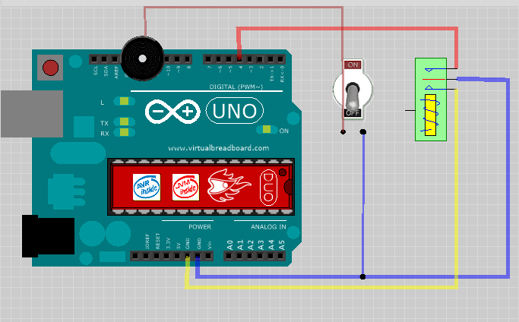
Рис.4 – Схема перемикача між підсистемами
Наступною підсистемою є мікрохвильовий випромінювач (рис. 5), який, як уже було сказано, і має спричиняти перешкоди у зв’язку безпілотного літального апарату з пристроєм пілотування.
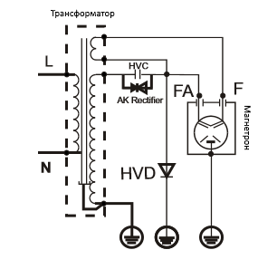
Рис. 5 – Схема електричного кола підсистеми №2
Як уже було зазначено підсистема мінімально має складається з високовольтних трансформатора котрий перетворює струм, конденсатора, що накопичує заряд та діода а також магнетрона, котрий і матиме створювати радіоперешкоди [2].
Керуватиметься підсистема програмно керованим реле сенсорної підсистеми.
Для практичної реалізації сенсорної підсистеми для початку необхідно обрати номери контактів. Так універсальний звуковий модуль буде підключатися крім роз’ємів 5В та GND цифровим виходом до заздалегідь визначеного і прописаного контакту 7. Схему підключення універсального звукового модуля показано на рисунку 6.

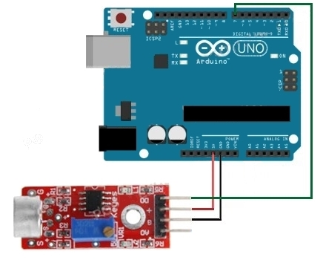
Рис. 6 – Схема підключення універсального звукового модуля
П’єзоелемент має лише 2 контакти та не потребує додаткового живлення. Тому підключається до визначеного в програмному коді контакту 8 та стандартного виводу GND.
Реле підключається до контактів 5В, GND та оголошеного у програмному коді контакту 13. З протилежного боку до реле приєднується на середній контакт так званий провід L, та вивід на трансформатор.
Сенсорна підсистема (у проміжному варіанті) окрім датчика звуку і контролера попередньо включає макетну плату, конектори типів male to female та male-to-male, кабель живлення/програмування USB type та блок живлення. При попередній (на макетній платі) послідовній збірці підсистема матиме вигляд показаний на рисунку 7.
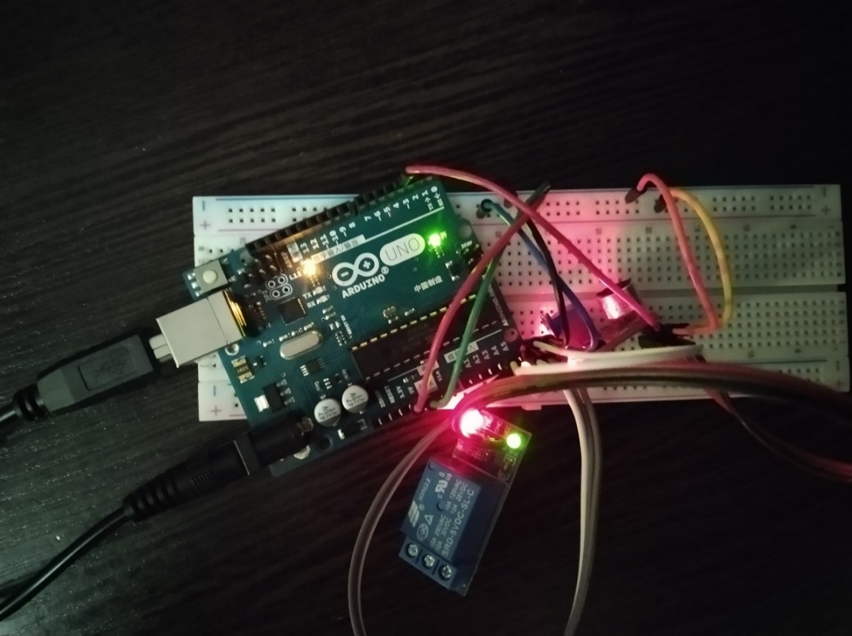
Рис. 7 – Зібрана сенсорна (керуюча) підсистема на макетній платі
При послідовній збірці компонентів підсистема №2 матиме вигляд показаний на рисунку 8.
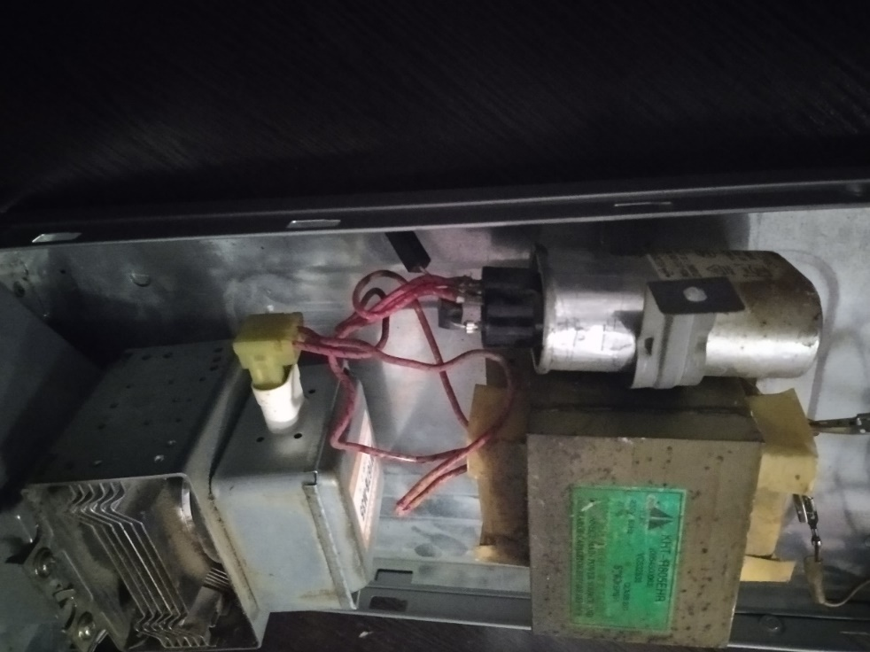
Рис. 8 – Послідовно зібрана підсистема №2
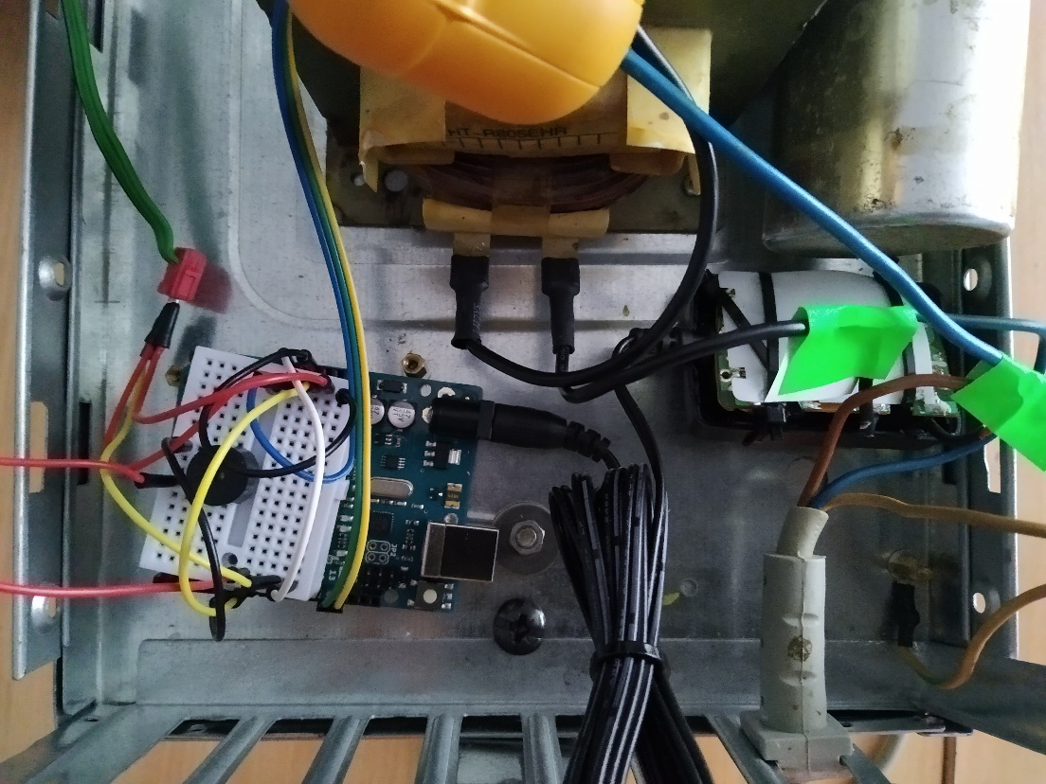
Рис. 9 – Системи протидії БПЛА, вид зсередини
На сам кінець, система живиться від мережі 220V з паралельним під’єднанням обох підсистем. Спосіб живлення включає електричні вилки із контактом для заземлення класу захисту I від ураження електричним струмом, тобто передбачається, що пристрій відділятиме всі доступні до дотику частини від струмопровідних робочою ізоляцією, а металеві частини, які доступні до дотику приєднуватимуться до затискача або контакту заземлення розташованого всередині приладу. Заземлення металевих не струмопровідних частин забезпечується приєднанням вилки приладу до спеціальної розетки з заземлювальним контактом.
Для програмування необхідно лише встановити середовище розробки та драйвери пристрою, під’єднати плату, розробити текст програми приєднавши за потреби необхідні бібліотеки. Після введення коду за потреби необхідно вибрати назву/модель плати з випадного списку у меню Інструменти\Плата, а також номер COM-порту та вивантажити скетч.
Тестування проводилося на відповідність заявленим виробником параметрам системи RAYSUN MD1. Додатково буде проведено налагоджувальне тестування для узгодження роботи всіх компонентів, наприклад, тестування таймінгів відклику та повторного опитування датчиків.
Тестування та налагодження датчика звуку відбувається в двох напрямках: регулювання фізичного резистора для збільшення/зменшення чутливості мікрофону та редагування таймінгів паузи та відклику (у скетчах).
Результатом проведеного експериментального дослідження висунутих гіпотез моделей і методів стала побудова системи протидії безпілотним літальним апаратам. Оброблені результати занесено до таблиці 1.
Таблиця 1. Порівняння ефективності з відомими комплексами
Назва параметра | RAYSUN MD1 | Досліджуваний зразок
Клас захисту від ураження електричним струмом | 2 | 1
Вартість компонентів | - | 2 тис. грн
Окрема вартість повного циклу виготовлення та тестування | - | 1,5 тис грн
Штат розробників | - | 1
Довжина | 116 см х 33 см х 190 см | 56 x 35 x 48
Вага | ~6 кг | ~10 кг
Напруга переносного джерела живлення | DC 24V | -
Ємність акумулятора | 6400 м / Ах | -
Робоча температура | 10 – 55 градусів | 10 – 60 градусів
Відносна вологість | 95% | 95%
Клас захисту | IP33 | IP21
Час автономної роботи | 60 хв | -
Час заряду акумулятора | 4 години | -
Діапазон частот | 1560 – 1600 ГГц  2395 – 2490 ГГц  5710 – 5920GHz | 2395 – 2490 ГГц
Ширина променя (діапазон) | 15 градусів | 45 градусів
Вихідна потужність антени | 12 – 15 dBi | -
Ефективний діапазон | Більше 1100 метрів | Близько 3-х метрів
* “-” – інформація у вільному доступі або компоненти чи характеристики відсутні
Практичне використання обмежується технічними характеристиками даної системи, зокрема серйозним недоліком може стати вага та відсутність автономного живлення.
Висновки
У процесі експерименту виявились проблеми з тепловідводом у підсистеми спричинення радіоперешкод, тому в подальшому рекомендується вирішити цю проблему встановленням вентиляційного виводу та системи термозапобіжників. Серед інших нововведень може бути встановлення автономних акумуляторів (і відповідно розробка системи їхнього обслуговування) для забезпечення більшої мобільності. Рекомендується також заміна трансформатора напруги на більш сучасний.

Список бібліографічного опису.
- Повітряний кодекс України 19.05.2011 No 3393-VI (Редакція 04/12/2014) http://zakon.rada.gov.ua/laws/show/3393-17 (Доступ 1.06.2019).
- Arduino Uno, https://doc.arduino.ua/ru/hardware/Uno (Доступ 1.06.2019).
- Dougherty M.: Drones, the First Illustrated Drones Guide. Eksmo, 2016.
- Ганин С.М., Карпенко А.В., Колногоров В.В., Петров Г.Ф. Беспилотные летательные аппараты. Санкт-Петербург, Невский бастион, 1999, 160 с.
- Іщенко Д. А. Методологічні засади досягнення переваги в застосуванні безпілотних авіаційних комплексів / Д. А. Іщенко, С. І. Болобан // Проблеми створення, випробовування, застосування та експлуатації складних інформаційних систем : зб. наук. праць. – Житомир : ЖВІ, 2016. – Спецвип. 3. – C. 42–57.
- Павлушенко М. Беспилотные летательные аппараты: история, применение, угроза распространения и перспективы развития./ М. Павлушенко, Г. Евстафьев, И. Макаренко – М.: Права человека, 2005. – 612 с

References.
- Povitryanyy kodeks Ukrayiny 19.05.2011 No 3393-VI (Redaktsiya 04/12/2014) http://zakon.rada.gov.ua/laws/show/3393-17 (Dostup 1.06.2019).
- Arduino Uno, https://doc.arduino.ua/ru/hardware/Uno (Dostup 1.06.2019).
- Dougherty M.: Drones, the First Illustrated Drones Guide. Eksmo, 2016.
- Hanyn S.M., Karpenko A.V., Kolnohorov V.V., Petrov H.F. Bespylotnye letatelʹnye apparaty. Sankt-Peterburh, Nevskyy bastyon, 1999, 160 s.
- Ishchenko D. A. Metodolohichni zasady dosyahnennya perevahy v zastosuvanni bezpilotnykh aviatsiynykh kompleksiv / D. A. Ishchenko, S. I. Boloban // Problemy stvorennya, vyprobovuvannya, zastosuvannya ta ekspluatatsiyi skladnykh informatsiynykh system : zb. nauk. pratsʹ. – Zhytomyr : ZHVI, 2016. – Spetsvyp. 3. – C. 42–57.
- Pavlushenko M. Bespylotnye letatelʹnye apparaty: ystoryya, prymenenye, uhroza rasprostranenyya y perspektyvy razvytyya./ M. Pavlushenko, H. Evstafʹev, Y. Makarenko – M.: Prava cheloveka, 2005. – 612 s

